Logopedske vježbe 17.04.2020.
G.O.

Zadatak: Ovo je pas Bobi. Djevojčica se zove Ana. Pogledaj slike i ispričaj priču. Za svaku sliku reci jednu rečenicu. Izmisli naslov priče i napiši ga u bilježnicu ili na papir. Nacrtaj psa Bobija.

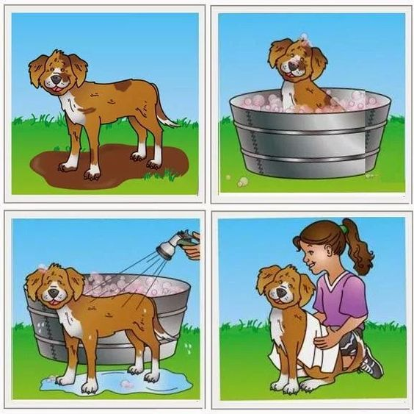
Izvor: http://eidikidiapaidagogisi.blogspot.com/2017/11/blog-post_13.html, 27.3.2020.

